

东软肉类食品溯源平台项目任务书

东软教育科技集团

目录
一、教学目的和基本要求 1
二、项目成果物提交 1
三、项目要求 1
3.1整体要求 2
3.2功能要求 3
3.2.1业务流程图 3
3.2.2公众监督员端页面功能参考 3
3.2.3网格员端页面功能参考 6
3.2.4系统管理员端页面功能参考 8
3.2.5决策者端页面功能参考 15
3.3实施流程 16
3.3.1服务器端实施流程 16
3.3.2前端实施流程 17
四、附录：数据库设计参考 17

一、教学目的和基本要求
项目名称：东软肉类食品溯源平台项目
- 强化对基于SpringBoot+MyBatis-plus+Vue前后端分离项目的需求分析、系统设计、编码和调试能力。
- 掌握对复杂程序的模块划分、数据结构定义、模块接口设计、模块流程设计的能力。
- 具备一定的设计和实施程序实验以及对实验结果进行分析能力。
- 具有主动获取知识能力和意识及独立解决问题的能力，掌握通过查阅参考书目、开发环境联机帮助、互联网检索等方法，获取前端应用开发相关知识及其他相关知识和技术。
- 具备初步的工程技术文档写作能力。

二、项目成果物提交
- 实践报告（一份、A4纸打印，同时包括一份电子文档）
- 源程序文档（电子方式提交），源程序代码要求适当缩进编排、结构清晰、可读性好，对源程序的类说明、函数说明、接口说明、关键变量说明等要进行注释。
- 答辩报告（制作PPT报告，电子方式提交），要求重点突出，思路清晰，同时就此报告准备答辩。
所有电子方式提交的文件全部存放在一个目录中，并对其进行压缩，压缩后的文件按规定格式进行命名，命名格式为：班级号＋学号＋姓名。

三、项目要求
本项目完成后，学员将能够使用VUE3+SpringBoot+AJAX+MyBatis-plus技术开发前后端分离的Web应用程序。

3.1整体要求
- 项目技术架构
- Jdk8
- SpringBoot
- MyBatis-plus
- MySql
- Vue3
- 开发工具
- VsCode
- STS（SpringToolSuite4）
- mysql-5.5.62-winx64
- Maven
- 涉及的技术点
    - AJAX的使用
    - SpringBoot框架的使用
    - MyBatis-plus框架的使用
    - 封装Mapper
    - Service层事务管理
    - 数据层批量操作
    - 多对一、一对多、多对多的映射
    - 服务器端json数据转换
    - Vue-Cli的使用
    - 多条件模糊查询的使用

3.2功能要求

3.2.1业务流程图
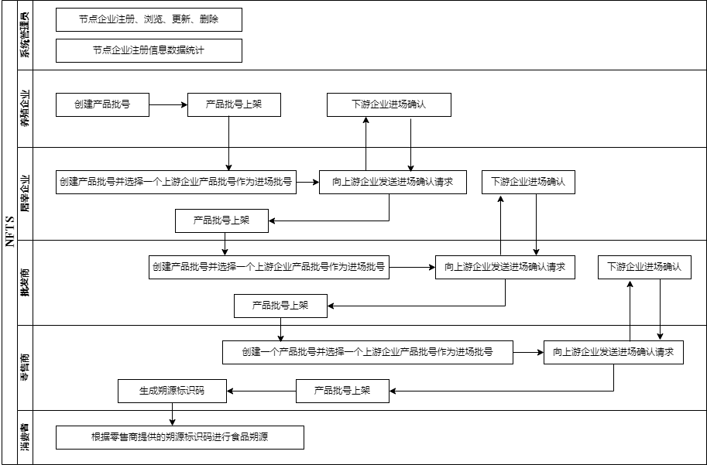

3.2.2流通节点端共通功能要求

登录用例
【应用场景】：养殖企业、屠宰企业、批发商、零售商都需要登录本系统。
【操作描述】：养殖企业、屠宰企业、批发商、零售商使用一套登录功能，登录后根据角色的不同，跳转相应的页面。
1、输入登录编码、登录密码，点击“登录”按钮进行登录操作。
【页面原型】：
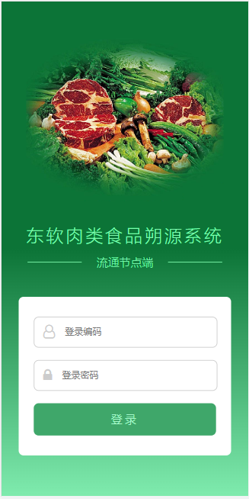
【事件描述】：
事件对象 | 事件 | 动作
登录页面 | 初始化 | 流通节点端系统启动后，默认显示登录页面。
登录按钮 | Click | 登录操作

功能菜单用例
【应用场景】：成功登录后，显示主要功能菜单页面，进行主要功能导航。
【操作描述】：显示功能菜单，进行功能跳转。
- 展示当前登录企业信息。
- 展示主要功能菜单，进行功能跳转操作。
【页面原型】：
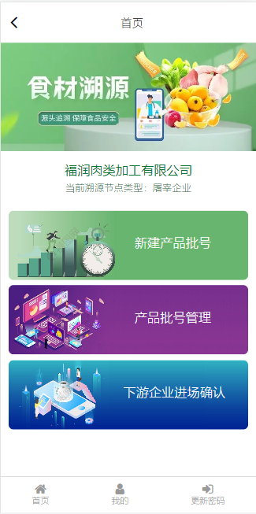
【事件描述】：
事件对象 | 事件 | 动作
功能菜单页面 | 初始化 | 查询当前登录企业信息，并展示企业名称与企业类型。显示主要功能入口。
功能按钮 | Click | 点击不同的功能按钮，跳转到相应的功能页面。  养殖企业、屠宰企业、批发商功能按钮：  - 新建产品批号  - 产品批号管理  - 下游企业进场确认  零售商功能按钮：  - 新建产品批号  - 产品批号管理

更新密码用例
【应用场景】：养殖企业、屠宰企业、批发商、零售商可以自己更新密码。
【操作描述】：更新密码。
- 通过底部导航的“更新密码”链接进入到更新密码页面，进行密码更新。
【页面原型】：
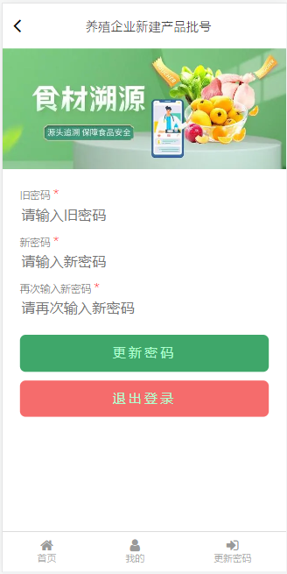
【事件描述】：
事件对象 | 事件 | 动作
更新密码页面 | 初始化 | 当点击底部导航“更新密码”时，跳转更新密码页面。
更新密码按钮 | Click | 更新密码操作
退出登录按钮 | Click | 退出登录后，跳转到登录页面。

3.2.3养殖企业功能要求

3.2.3.1创建产品批号用例
【应用场景】：养殖企业的一批产品出场时，需要创建一个产品批号。
【操作描述】：创建产品批号。
- 点击“新建”按钮，进行新建操作。
【页面原型】：
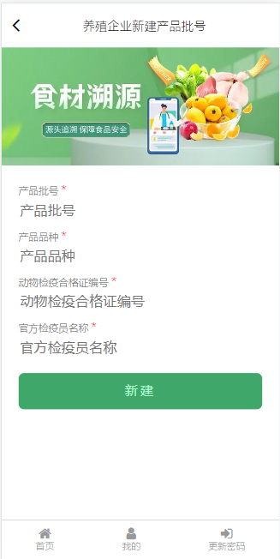
【事件描述】：
事件对象 | 事件 | 动作
新建页面 | 初始化 | 显示养殖企业新建产品批号表单。表单元素有：  - 产品批号  - 产品品种  - 动物检验检疫合格证  - 官方检疫员名称  - 新建按钮
产品批号输入框 | Blur | 检查输入的产品批号是否已经存在。  （产品批号应该是养殖企业原有管理系统生成的一个批号，所以这里需要本系统使用者手动输入这个批号）
新建按钮 | Click | 新建操作

3.2.3.2浏览产品批号列表用例
【应用场景】：浏览产品批号信息列表。
【操作描述】：养殖企业产品批号有三种状态：“待发布（新建）”、“已发布”、“已下架”。 “已下架”状态产品批号不能浏览。
- 可以分别浏览“待发布（新建）”、“已发布”状态的产品批号列表。
- 待发布（新建）状态产品列表中的每一个项，都有“更新”、“删除”按钮，都可以进行更新和删除操作。
- 已发布状态产品列表中的每一项只有“下架”按钮，只能进行下架处理。
【页面原型】：
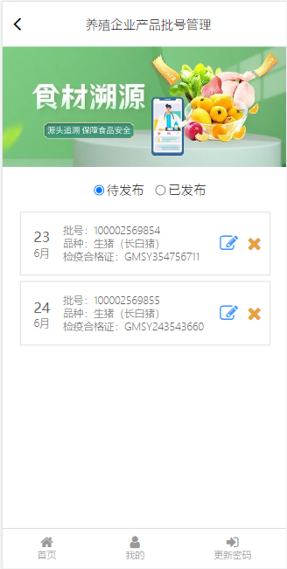
【事件描述】：
事件对象 | 事件 | 动作
浏览批号页面 | 初始化 | 查询“待发布（新建）”状态产品批号列表并显示。显示内容有：  - 产品批号  - 品种  - 检疫合格证
待发布单选按钮 | Click | 查询“待发布（新建）”状态产品批号列表并显示。此时每条信息显示“更新”按钮、“删除”按钮。
已发布单选按钮 | Click | 查询“已发布”状态产品批号列表并显示。此时每条信息显示“下架”按钮。
更新按钮 | Click | 跳转更新页面
删除按钮 | Click | 删除此产品批号
产品批号列表中的每一条 | Click | 跳转浏览产品批号详情页面

3.2.3.3删除产品批号用例
此用例规约在前面的浏览产品批号列表用例中已经描述。

3.2.3.4更新产品批号用例
【应用场景】：更新产品批号信息。
【操作描述】：更新产品批号信息。
- 更新：更新产品批号信息，并能够选择是否发布。
【页面原型】：
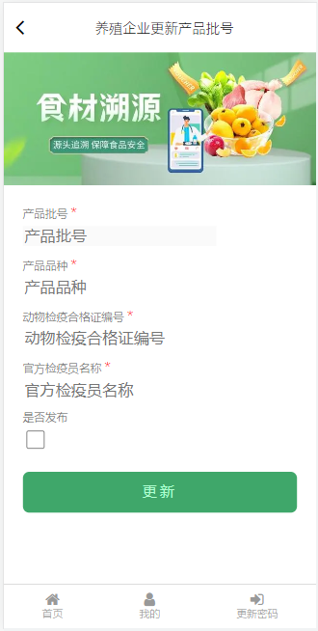
【事件描述】：
事件对象 | 事件 | 动作
更新页面 | 初始化 | 查询当前产品批号信息，并将数据填充到更新表单中。表单元素有：  - 产品批号（禁用）  - 产品品种  - 动物检验检疫合格证  - 官方检疫员名称  - 是否发布（复选框）  - 更新按钮
更新按钮 | Click | 进行更新操作。  （注意：如果选中“是否发布复选框”，那么还要更新当前产品批号状态为“已发布”）

3.2.3.5下架产品批号用例
【应用场景】：下架产品批号。
【操作描述】：下架产品批号。
- 下架：将产品批号信息中的状态属性更新为下架状态。
【页面原型】：
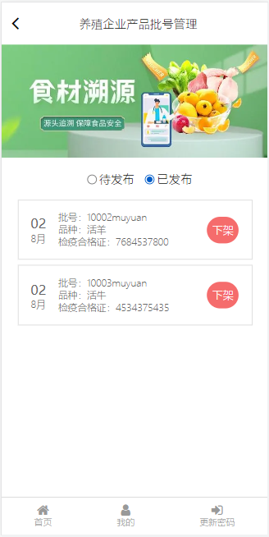
【事件描述】：
事件对象 | 事件 | 动作
浏览批号列表页面 | 初始化 | 在浏览产品批号列表页面，当选择“已发布”按钮时，查询出的产品批号列表都有“下架”按钮
下架按钮 | Click | 进行下架操作（将产品批号信息中的状态属性更新为下架状态）。

3.2.3.6浏览产品批号详情用例
【应用场景】：查看某个产品批号的详情。
【操作描述】：查看某个产品批号的详情。
- 在浏览产品批号详情页面初始化时查询产品批号，并将信息展示在页面上。
【页面原型】：
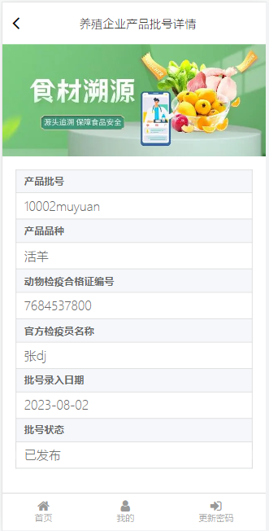
【事件描述】：
事件对象 | 事件 | 动作
浏览批号详情页面 | 初始化 | 查询该产品批号信息并展示在页面上

3.2.3.7下游企业进场确认用例
【应用场景】：下游企业进场确认。
【操作描述】：在本用例中的下游企业是屠宰企业。也就是对屠宰企业进场确认请求进行处理。
- 确认：将屠宰企业产品批号信息中的状态属性更新为已确认状态。
【页面原型】：
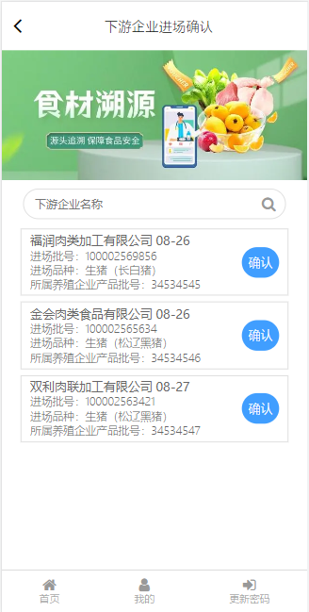
【事件描述】：
事件对象 | 事件 | 动作
下游企业进场确认页面 | 初始化 | 查询屠宰企业产品批号信息列表，条件是进场产品批号为当前养殖企业的产品批号，并且状态为“待确认”状态。
查找按钮 | Click | 根据屠宰企业名称进行模糊查询。
确认按钮 | Click | 进行确认操作（将屠宰企业产品批号中的状态更新为已确认状态）。

3.2.4屠宰企业功能要求

3.2.4.1创建产品批号用例
【应用场景】：屠宰企业的一批产品出场时，需要创建一个产品批号。
【操作描述】：创建产品批号。
- 初始化时，查询省信息、上游企业产品批号信息。
- 点击“新建”按钮，进行新建操作。
【页面原型】：
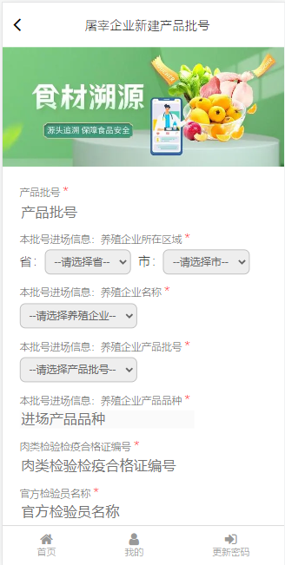
【事件描述】：
事件对象 | 事件 | 动作
新建页面 | 初始化 | 显示屠宰企业新建产品批号表单。表单元素有：  - 产品批号  - 本批号进场信息：养殖企业所在区域  - 本批号进场信息：养殖企业名称  - 本批号进场信息：养殖企业产品批号  - 本批号进场信息：养殖企业产品品种  - 肉类检验检疫合格证  - 官方检验员名称  - 产品类型  - 新建按钮  查询省信息并填充到省下拉列表中。
产品批号输入框 | Blur | 检查输入的产品批号是否已经存在。  （产品批号应该是屠宰企业原有管理系统生成的一个批号，所以这里需要本系统使用者手动输入这个批号）
省下拉列表 | Change | 当选择一个省时，查询当前省下的市信息，并填充到“市下拉列表”中。
市下拉列表 | Change | 当选择一个市时，查询当前省和当前市下的养殖企业信息，并填充到“养殖企业名称下拉列表”中。
养殖企业名称下拉列表 | Change | 当选择一个养殖企业时，查询此企业的产品批号信息，并填充到“养殖企业产品批号下拉列表”中。
养殖企业产品批号下拉列表 | Change | 当选择一个产品批号时，将此批号的产品品种并填充到“养殖企业产品品种输入框”中。  “养殖企业产品品种输入框”禁用。
新建按钮 | Click | 新建操作

3.2.4.2浏览产品批号列表用例
【应用场景】：浏览产品批号信息列表。
【操作描述】：屠宰企业产品批号有四种状态：“新建”、“待确认”、“已确认”、“已下架”。 “已下架”状态产品批号不能浏览。
- 可以分别浏览“新建”、“待确认”、“ 已确认”状态的产品批号列表。
- 新建状态产品列表中的每一个项，都有“更新”、“删除”按钮，都可以进行更新和删除操作。
- 已确认状态产品列表中的每一项只有“下架”按钮，只能进行下架处理。
【页面原型】：
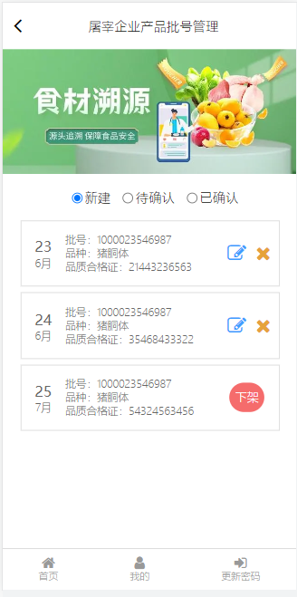
【事件描述】：
事件对象 | 事件 | 动作
浏览批号页面 | 初始化 | 查询“新建”状态产品批号列表并显示。显示内容有：  - 产品批号  - 品种  - 进场批号
新建单选按钮 | Click | 查询“新建”状态产品批号列表并显示。此时每条信息显示“更新”按钮、“删除”按钮。
待确认单选按钮 | Click | 查询“待确认”状态产品批号列表并显示。
已确认单选按钮 | Click | 查询“已确认”状态产品批号列表并显示。此时每条信息显示“下架”按钮。
更新按钮 | Click | 跳转更新页面
删除按钮 | Click | 删除此产品批号
产品批号列表中的每一条 | Click | 跳转浏览产品批号详情页面

3.2.4.3删除产品批号用例
此用例规约在前面的浏览产品批号列表用例中已经描述。

3.2.4.4更新产品批号用例
【应用场景】：更新产品批号信息。
【操作描述】：更新产品批号信息。
- 更新：更新产品批号信息，并能够向上游企业发送确认请求。
【页面原型】：
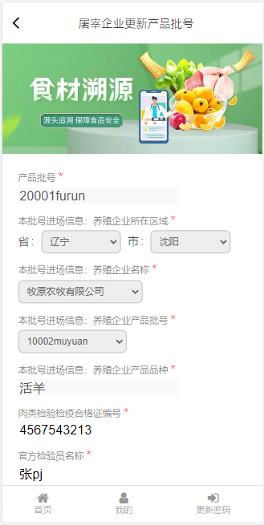
【事件描述】：
事件对象 | 事件 | 动作
更新页面 | 初始化 | 查询当前产品批号信息，并将数据填充到更新表单中。表单元素有：  - 产品批号（禁用）  - 本批号进场信息：养殖企业所在区域  - 本批号进场信息：养殖企业名称  - 本批号进场信息：养殖企业产品批号  - 本批号进场信息：养殖企业产品品种  - 肉类检验检疫合格证  - 官方检验员名称  - 产品类型  - 是否向上游企业发送确认请求（复选框）  - 更新按钮  查询省信息并填充到省下拉列表中。
更新按钮 | Click | 进行更新操作。  （注意：如果选中“是否向上游企业发送确认请求复选框”，那么还要更新当前产品批号状态为“待确认”）

3.2.4.5下架产品批号用例
【应用场景】：下架产品批号。
【操作描述】：下架产品批号。
- 下架：将产品批号信息中的状态属性更新为下架状态。
【页面原型】：
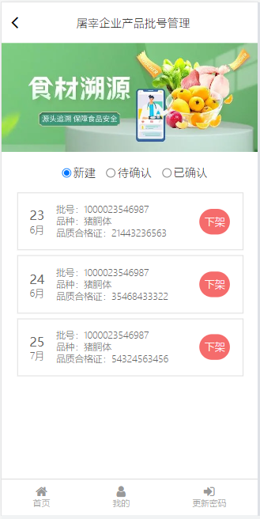
【事件描述】：
事件对象 | 事件 | 动作
浏览批号列表页面 | 初始化 | 在浏览产品批号列表页面，当选择“已确认”按钮时，查询出的产品批号列表都有“下架”按钮
下架按钮 | Click | 进行下架操作（将产品批号信息中的状态属性更新为下架状态）。

3.2.4.6浏览产品批号详情用例
【应用场景】：查看某个产品批号的详情。
【操作描述】：查看某个产品批号的详情。
- 在浏览产品批号详情页面初始化时查询产品批号，并将信息展示在页面上。
【页面原型】：
【事件描述】：
事件对象 | 事件 | 动作
浏览批号详情页面 | 初始化 | 查询该产品批号信息并展示在页面上

3.2.4.7向上游企业发送确认请求
此用例规约在前面的更新产品批号用例中已经描述。

3.2.4.8下游企业进场确认用例
【应用场景】：下游企业进场确认。
【操作描述】：在本用例中的下游企业是批发商。也就是对批发商进场确认请求进行处理。
- 确认：将批发商产品批号信息中的状态属性更新为已确认状态。
【页面原型】：
【事件描述】：
事件对象 | 事件 | 动作
下游企业进场确认页面 | 初始化 | 查询批发商产品批号信息列表，条件是进场产品批号为当前屠宰企业的产品批号，并且状态为“待确认”状态。
查找按钮 | Click | 根据批发商名称进行模糊查询。
确认按钮 | Click | 进行确认操作（将批发商产品批号中的状态更新为已确认状态）。

3.2.5批发商功能要求

3.2.5.1创建产品批号用例
【应用场景】：批发商的一批产品需要创建一个产品批号。
【操作描述】：创建产品批号。
- 初始化时，查询省信息、上游企业产品批号信息。
- 点击“新建”按钮，进行新建操作。
【页面原型】：
【事件描述】：
事件对象 | 事件 | 动作
新建页面 | 初始化 | 显示批发商新建产品批号表单。表单元素有：  产品批号  本批号进场信息：屠宰企业所在区域  本批号进场信息：屠宰企业名称  本批号进场信息：屠宰企业产品批号  本批号进场信息：屠宰企业产品品种  产品类型  新建按钮  查询省信息并填充到省下拉列表中。
产品批号输入框 | Blur | 检查输入的产品批号是否已经存在。  （产品批号应该是批发商原有管理系统生成的一个批号，所以这里需要本系统使用者手动输入这个批号）
省下拉列表 | Change | 当选择一个省时，查询当前省下的市信息，并填充到“市下拉列表”中。
市下拉列表 | Change | 当选择一个市时，查询当前省和当前市下的屠宰企业信息，并填充到“屠宰企业名称下拉列表”中。
屠宰企业名称下拉列表 | Change | 当选择一个屠宰企业时，查询此企业的产品批号信息，并填充到“屠宰企业产品批号下拉列表”中。
屠宰企业产品批号下拉列表 | Change | 当选择一个产品批号时，将此批号的产品品种并填充到“屠宰企业产品品种输入框”中。  “屠宰企业产品品种输入框”禁用。
新建按钮 | Click | 新建操作

3.2.5.2浏览产品批号列表用例
【应用场景】：浏览产品批号信息列表。
【操作描述】：批发商产品批号有四种状态：“新建”、“待确认”、“已确认”、“已下架”。 “已下架”状态产品批号不能浏览。
- 可以分别浏览“新建”、“待确认”、“ 已确认”状态的产品批号列表。
- 新建状态产品列表中的每一个项，都有“更新”、“删除”按钮，都可以进行更新和删除操作。
- 已确认状态产品列表中的每一项只有“下架”按钮，只能进行下架处理。
【页面原型】：
【事件描述】：
事件对象 | 事件 | 动作
浏览批号页面 | 初始化 | 查询“新建”状态产品批号列表并显示。显示内容有：  - 产品批号  - 品种  - 进场批号
新建单选按钮 | Click | 查询“新建”状态产品批号列表并显示。此时每条信息显示“更新”按钮、“删除”按钮。
待确认单选按钮 | Click | 查询“待确认”状态产品批号列表并显示。
已确认单选按钮 | Click | 查询“已确认”状态产品批号列表并显示。此时每条信息显示“下架”按钮。
更新按钮 | Click | 跳转更新页面
删除按钮 | Click | 删除此产品批号
产品批号列表中的每一条 | Click | 跳转浏览产品批号详情页面

3.2.5.3删除产品批号用例
此用例规约在前面的浏览产品批号列表用例中已经描述。

3.2.5.4更新产品批号用例
【应用场景】：更新产品批号信息。
【操作描述】：更新产品批号信息。
- 更新：更新产品批号信息，并能够向上游企业发送确认请求。
【页面原型】：
【事件描述】：
事件对象 | 事件 | 动作
更新页面 | 初始化 | 查询当前产品批号信息，并将数据填充到更新表单中。表单元素有：  - 产品批号（禁用）  - 本批号进场信息：屠宰企业所在区域  - 本批号进场信息：屠宰企业名称  - 本批号进场信息：屠宰企业产品批号  - 本批号进场信息：屠宰企业产品品种  - 产品类型  - 是否向上游企业发送确认请求（复选框）  - 更新按钮  查询省信息并填充到省下拉列表中。
更新按钮 | Click | 进行更新操作。  （注意：如果选中“是否向上游企业发送确认请求复选框”，那么还要更新当前产品批号状态为“待确认”）

3.2.5.5下架产品批号用例
【应用场景】：下架产品批号。
【操作描述】：下架产品批号。
- 下架：将产品批号信息中的状态属性更新为下架状态。
【页面原型】：
【事件描述】：
事件对象 | 事件 | 动作
浏览批号列表页面 | 初始化 | 在浏览产品批号列表页面，当选择“已确认”按钮时，查询出的产品批号列表都有“下架”按钮
下架按钮 | Click | 进行下架操作（将产品批号信息中的状态属性更新为下架状态）。

3.2.5.6浏览产品批号详情用例
【应用场景】：查看某个产品批号的详情。
【操作描述】：查看某个产品批号的详情。
- 在浏览产品批号详情页面初始化时查询产品批号，并将信息展示在页面上。
【页面原型】：
【事件描述】：
事件对象 | 事件 | 动作
浏览批号详情页面 | 初始化 | 查询该产品批号信息并展示在页面上

3.2.5.7向上游企业发送确认请求
此用例规约在前面的更新产品批号用例中已经描述。

3.2.5.8下游企业进场确认用例
【应用场景】：下游企业进场确认。
【操作描述】：在本用例中的下游企业是零售商。也就是对零售商进场确认请求进行处理。
- 确认：将批发商产品批号信息中的状态属性更新为已确认状态。
【页面原型】：
【事件描述】：
事件对象 | 事件 | 动作
下游企业进场确认页面 | 初始化 | 查询零售商产品批号信息列表，条件是进场产品批号为当前批发商的产品批号，并且状态为“待确认”状态。
查找按钮 | Click | 根据零售商名称进行模糊查询。
确认按钮 | Click | 进行确认操作（将批发商产品批号中的状态更新为已确认状态）。

3.2.6零售商功能要求

3.2.6.1创建产品批号用例
【应用场景】：零售商的一批产品需要创建一个产品批号。
【操作描述】：创建产品批号。
- 初始化时，查询省信息、上游企业产品批号信息。
- 点击“新建”按钮，进行新建操作。
【页面原型】：
【事件描述】：
事件对象 | 事件 | 动作
新建页面 | 初始化 | 显示零售商新建产品批号表单。表单元素有：  产品批号  本批号进场信息：批发商所在区域  本批号进场信息：批发商名称  本批号进场信息：批发商产品批号  本批号进场信息：批发商产品品种  产品类型  新建按钮  查询省信息并填充到省下拉列表中。
产品批号输入框 | Blur | 检查输入的产品批号是否已经存在。  （产品批号应该是零售商原有管理系统生成的一个批号，所以这里需要本系统使用者手动输入这个批号）
省下拉列表 | Change | 当选择一个省时，查询当前省下的市信息，并填充到“市下拉列表”中。
市下拉列表 | Change | 当选择一个市时，查询当前省和当前市下的批发商信息，并填充到“批发商名称下拉列表”中。
批发商名称下拉列表 | Change | 当选择一个批发商时，查询此企业的产品批号信息，并填充到“批发商产品批号下拉列表”中。
批发商产品批号下拉列表 | Change | 当选择一个产品批号时，将此批号的产品品种并填充到“批发商产品品种输入框”中。  “批发商产品品种输入框”禁用。
新建按钮 | Click | 新建操作

3.2.6.2浏览产品批号列表用例
【应用场景】：浏览产品批号信息列表。
【操作描述】：零售商商产品批号有四种状态：“新建”、“待确认”、“已确认”、“已下架”。 “已下架”状态产品批号不能浏览。
- 可以分别浏览“新建”、“待确认”、“ 已确认”状态的产品批号列表。
- 新建状态产品列表中的每一个项，都有“更新”、“删除”按钮，都可以进行更新和删除操作。
- 已确认状态产品列表中的每一项只有“下架”按钮，只能进行下架处理。
【页面原型】：
【事件描述】：
事件对象 | 事件 | 动作
浏览批号页面 | 初始化 | 查询“新建”状态产品批号列表并显示。显示内容有：  - 产品批号  - 品种  - 进场批号
新建单选按钮 | Click | 查询“新建”状态产品批号列表并显示。此时每条信息显示“更新”按钮、“删除”按钮。
待确认单选按钮 | Click | 查询“待确认”状态产品批号列表并显示。
已确认单选按钮 | Click | 查询“已确认”状态产品批号列表并显示。此时每条信息显示“下架”按钮。
更新按钮 | Click | 跳转更新页面
删除按钮 | Click | 删除此产品批号
产品批号列表中的每一条 | Click | 跳转浏览产品批号详情页面

3.2.6.3删除产品批号用例
此用例规约在前面的浏览产品批号列表用例中已经描述。

3.2.6.4更新产品批号用例
【应用场景】：更新产品批号信息。
【操作描述】：更新产品批号信息。
- 更新：更新产品批号信息，并能够向上游企业发送确认请求。
【页面原型】：
【事件描述】：
事件对象 | 事件 | 动作
更新页面 | 初始化 | 查询当前产品批号信息，并将数据填充到更新表单中。表单元素有：  - 产品批号（禁用）  - 本批号进场信息：批发商所在区域  - 本批号进场信息：批发商名称  - 本批号进场信息：批发商产品批号  - 本批号进场信息：批发商产品品种  - 产品类型  - 是否向上游企业发送确认请求（复选框）  - 更新按钮  查询省信息并填充到省下拉列表中。
更新按钮 | Click | 进行更新操作。  （注意：如果选中“是否向上游企业发送确认请求复选框”，那么还要更新当前产品批号状态为“待确认”）

3.2.6.5下架产品批号用例
【应用场景】：下架产品批号。
【操作描述】：下架产品批号。
- 下架：将产品批号信息中的状态属性更新为下架状态。
【页面原型】：
【事件描述】：
事件对象 | 事件 | 动作
浏览批号列表页面 | 初始化 | 在浏览产品批号列表页面，当选择“已确认”按钮时，查询出的产品批号列表都有“下架”按钮
下架按钮 | Click | 进行下架操作（将产品批号信息中的状态属性更新为下架状态）。

3.2.6.6浏览产品批号详情用例
【应用场景】：查看某个产品批号的详情。
【操作描述】：查看某个产品批号的详情。
- 在浏览产品批号详情页面初始化时查询产品批号，并将信息展示在页面上。
【页面原型】：
【事件描述】：
事件对象 | 事件 | 动作
浏览批号详情页面 | 初始化 | 查询该产品批号信息、以及朔源标识码信息并展示在页面上。  （注意：零售商产品批号信息状态为已确认时，系统会自动生成朔源标识码。）

3.2.6.7向上游企业发送确认请求
此用例规约在前面的更新产品批号用例中已经描述。

3.2.6.8获取系统生成的朔源标识码
此用例规约在前面的浏览产品批号详情用例中已经描述。

3.2.7消费者端功能要求

3.2.7.1输入朔源标识码获取朔源信息
【应用场景】：消费者根据朔源标识码进行肉类食品的朔源。
【操作描述】：根据输入的朔源标识码获取朔源信息。
- 根据输入的朔源标识码获取朔源信息。
【页面原型】：
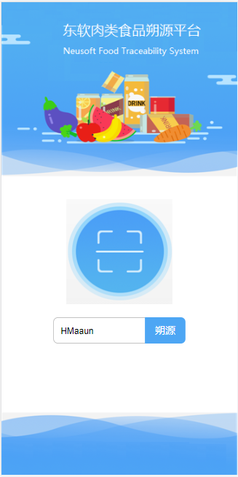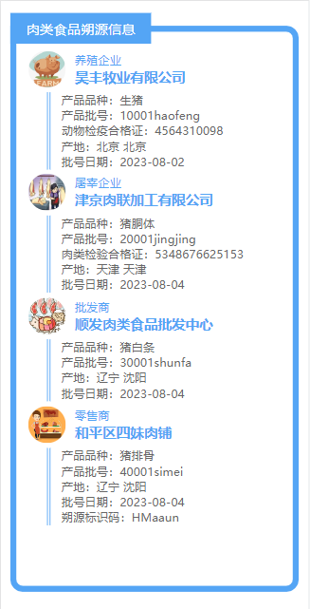
【事件描述】：
事件对象 | 事件 | 动作
消费者端首页  “朔源”按钮 | Click | 跳转肉类食品朔源信息页面
肉类食品朔源信息页面 | 初始化 | 根据朔源标识码查询朔源信息，并展示在页面上。内容有：  - 养殖企业  - 屠宰企业  - 批发商  - 零售商

3.2.8系统管理端用例规约

3.2.8.1节点企业注册信息管理用例
【应用场景】：在整个肉类食品流通环节中的所有节点企业都必须在本系统中进行注册，否则不能参与到本系统中的食品朔源链中。
【操作描述】：对节点企业的增删改查操作，以及模糊查询、分页功能。
- 新建节点企业信息：
点击“新建”按钮，在弹出对话框中显示新建表单，进行注册操作。
- 展示注册节点企业信息列表：
页面初始化时，就要查询注册节点企业信息列表并以表格的形式展示在页面上。
- 模糊查询：
在“模糊查询表单”中添加查询条件，点击“查询”按钮时根据添加的查询条件进行查询。
- 清空模糊查询条件：
点击“清空”按钮，将“模糊查询表单”中数据重置。
- 分页：
页面表格中最大显示10条数据。使用分页组件实现分页功能。
- 详情：
点击表格中操作列中的“详情”按钮，在弹出对话框中显示当前节点企业信息。
- 编辑：
点击表格中操作列中的“编辑”按钮，在弹出对话框中显示当前节点企业信息的编辑表单，进行更新操作。（注意：密码更新功能在流通节点端由注册企业自己完成）
- 删除：
点击表格中操作列中的“删除”按钮，将当前节点企业信息删除。
【页面原型】：
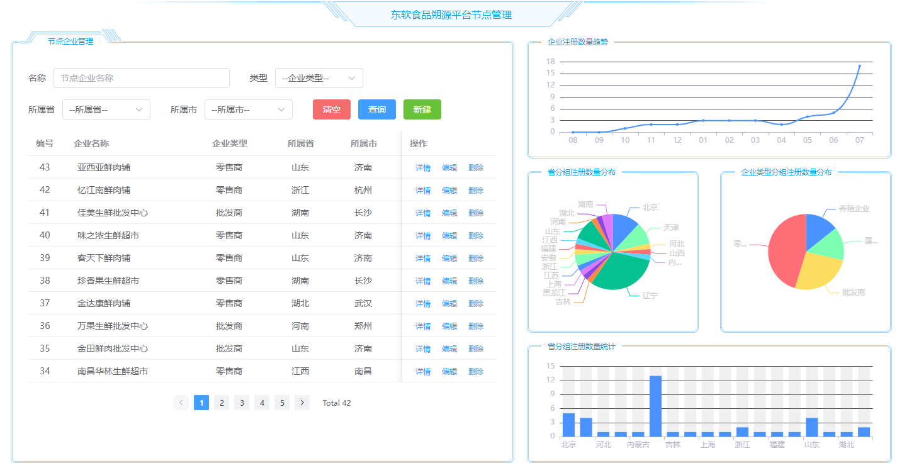
【事件描述】：
事件对象 | 事件 | 动作
可视化大屏页面 | 初始化 | 查询所有省信息，并将数据填充到“省下拉列表”控件中。不设置初始选中项。  查询所有市信息，并将数据填充到“市下拉列表”控件中。不设置初始选中项。  分页查询所有节点企业注册信息（前10条），并将分页信息填充给分页组件（总行数、每页显示最大行数）。
清空按钮 | Click | 模糊查询表单数据重置。
查询按钮 | Click | 根据模糊查询表单作为条件进行分页查询。
分页按钮组 | Click | 分页按钮组包括：上一页、下一页、页数列表、总行数。
新建按钮 | Click | 弹出新建对话框。新建对话框中显示新建表单，在这里完成新建功能。
详情按钮 | Click | 查询当前节点企业信息，并显示在弹出对话框中。
编辑按钮 | Click | 弹出编辑对话框。编辑对话框中显示编辑表单，在这里完成更新功能。  注意：密码更新功能在流通节点端由注册企业自己完成
删除按钮 | Click | 删除当前节点企业信息。

3.2.8.2节点企业注册信息统计用例
【应用场景】：节点企业注册信息数据统计包括：省分组注册数量分布统计、企业类型分组注册数量分布统计、十二个月内注册数量趋势统计。这些统计数据将直观的反应本系统的应用状况。
【操作描述】：使用可视化大屏的方式显示统计数据。
- 初始化时，查询节点企业注册信息统计数据，并以Echarts图表的方式展现。
【页面原型】：
【事件描述】：
事件对象 | 事件 | 动作
可视化大屏页面 | 初始化 | - 企业注册数量趋势：使用折线图  - 省分组注册数量分布：使用饼图  - 类型分组注册数量分布：使用饼图  - 省分组注册数量统计：使用柱状图

3.3实施流程

3.3.1服务器端实施流程
- 在MySql数据库中创建nfts数据库
- 创建SpringBoot工程
- 创建SpringBoot工程配置文件
- 创建NftsserverApplication.java主启动类
- 创建WebMvcConfig配置类解决跨域问题
- 根据业务创建Mapper层组件
- 根据业务创建Service层组件
- 根据业务创建Controller层组件
- 启动服务器端项目

3.3.2前端实施流程
- 创建Vue-Cli工程
- 添加依赖：axios、font-awesome、Echarts等
- 添加自定义工具模块：util.js
- 修改Vue-Cli配置文件
- 根据业务创建所需Vue组件
- 为Vue组件设置路由
- 启动前端服务

四、附录：数据库设计参考
数据库设计一览表
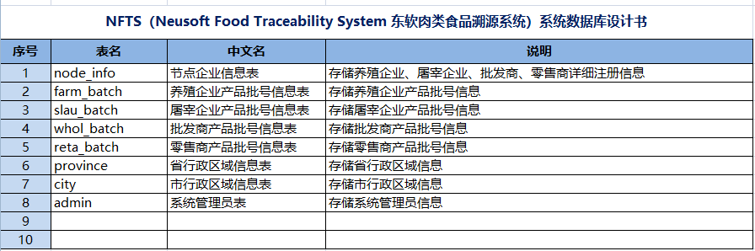

- node_info（节点企业信息表）
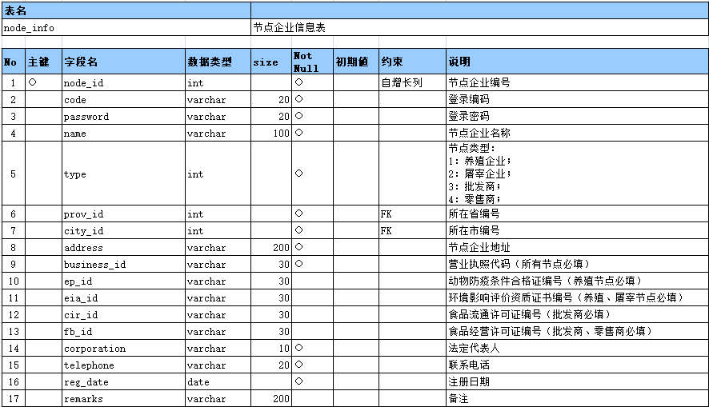
- farm_batch（养殖企业产品批号信息表）
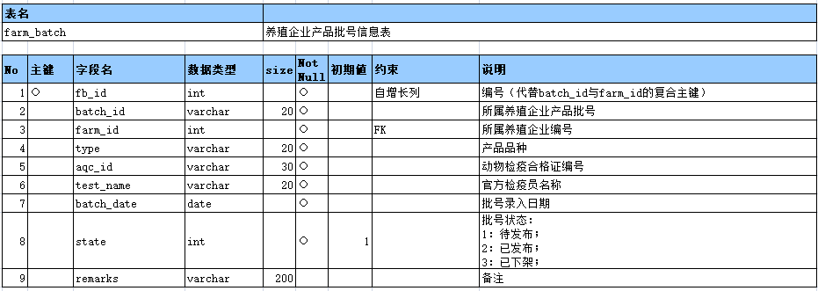
- slau_batch（屠宰企业产品批号信息表）
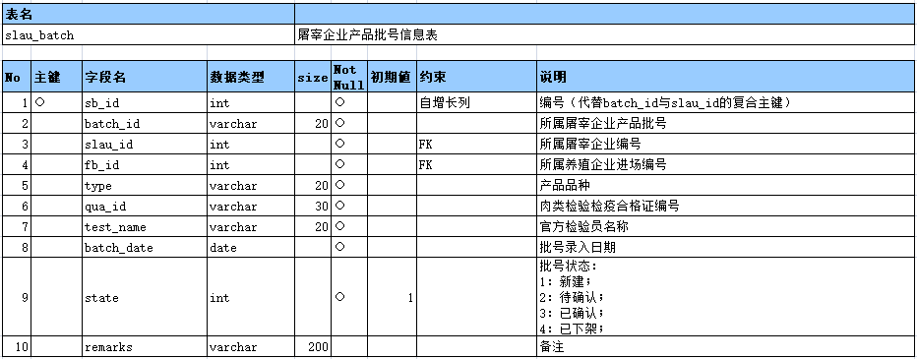
- whol_batch（批发商产品批号信息表）
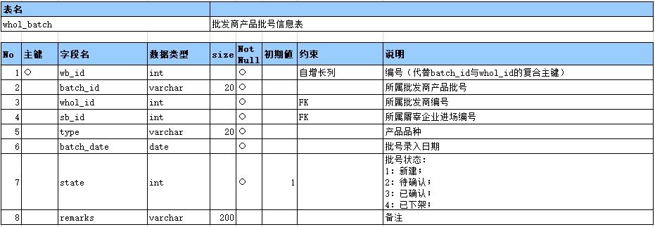
- reta_batch（零售商产品批号信息表）
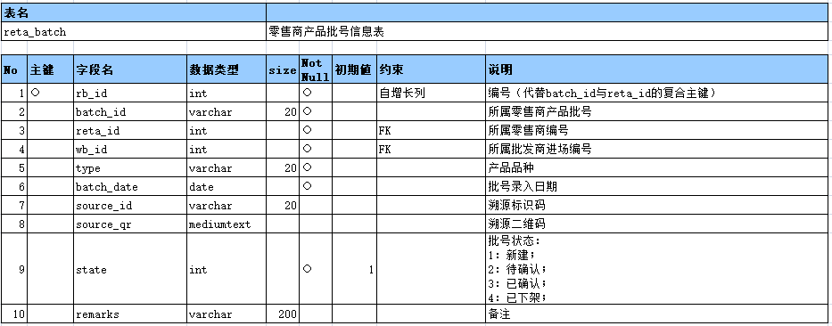
- province（省行政区域信息表）
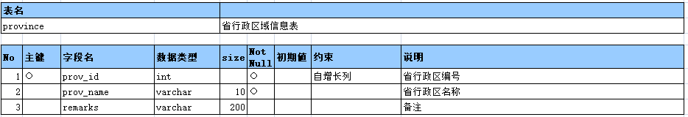
- city（市行政区域信息表）
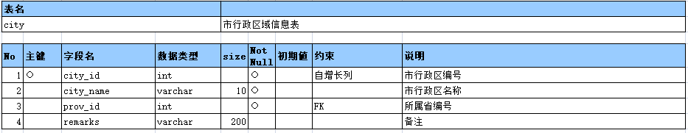
- admin（系统管理员表）
